ОГБУСО «Реабилитационный центр детей и подростков с ограниченными возможностями»

ПАМЯТКА ДЛЯ РОДИТЕЛЕЙ

РАЗВИТИЕ РЕЧИ ДЕТЕЙ С СИНДРОМОМ ДАУНА

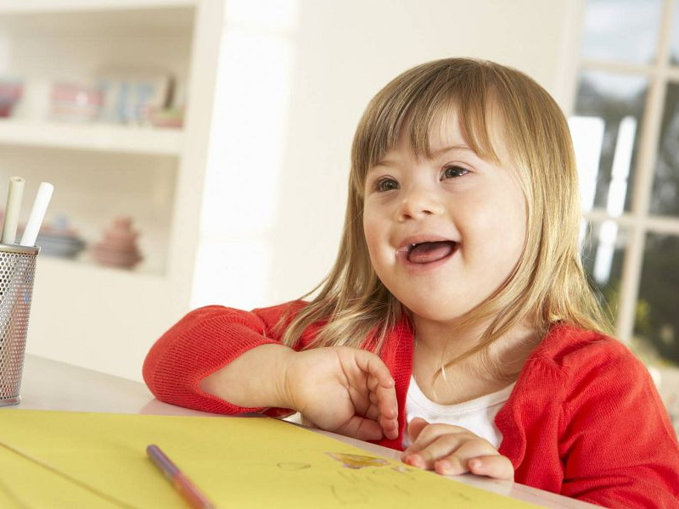

г. Иркутск
УВАЖАЕМЫЕ РОДИТЕЛИ!
В данной памятке вы найдете информацию о самых первых этапах развития речи, а также как родители могут помочь своим детям научиться говорить. Изучение данных о развитии детей с синдромом Дауна показывает, что у большинства из них наблюдается нарушение речевой функции, особенно ее экспрессивной стороны (собственная речь)*. Иными словами, нам заранее известно, что у ребенка будет нарушена собственная речь. Своевременное начало занятий дает возможность предупредить или, по крайней мере, свести к минимуму эти нарушения. Опыт показывает, что оптимальный возраст начала занятий по стимуляции речевого развития – первые месяцы жизни малыша.

Что представляют собой занятия с ребенком раннего возраста?
Прежде всего, это взаимодействие и общение, которое происходит во время ухода за малышом и игры с ним. Ближе к году к этому следует добавить специально организованные короткие игровые занятия. Независимо от того, есть ли у вас консультирующий семью педагог, их проводят родители и другие члены семьи.

От чего зависит развитие детей раннего возраста?
- Прежде всего, это эмоциональное развитие, которое обеспечивается теплыми отношениями с близкими людьми. Первичная привязанность не только влияет на последующие отношения человека с миром людей, но и на его развитие в целом.
- Далее отметим сенсорное развитие – развитие всех видов ощущения и восприятия, то есть чувственное познание окружающего мира.
- И, наконец, двигательное развитие – умение ребенка тянуться и брать предметы, поворачиваться в сторону интересующего его объекта, перемещаясь в пространстве, исследовать его, способность ставить цель и достигать ее, понимать причинно-следственные отношения, а также многое-многое другое.
Таким образом, мы вправе сказать, что эмоциональное и сенсомоторное развитие малыша раннего возраста являются базовыми для его последующего, в том числе и речевого развития. Все это дает возможность предположить, что и подход к развитию речи должен быть основан на эмоциональной, сенсорной и двигательной стимуляции ребенка.

Последовательность развития экспрессивной (собственной) речи ребенка

- Крики свойственны ребенку от рождения.
- Гуление – это протяжное произнесение гласных и слогов с горловыми согласными (гу, агу, гы).
- Лепет – многократное повторение цепочек слогов, с губными и переднеязычными согласными (ма-ма-ма, бу-бу-бу).
- Слова – переход к лепетным словам (мама, папа, бобо, бах, ам, дай) происходит на фоне лепета. При этом, словом считается любой звук, слог, звукоподражание, несущее смысловую нагрузку (например, повторение слогов ма-ма-ма – это лепет, но то же сочетание слогов, обращенное к маме, – это уже слово).

Рост экспрессивного словаря

- В возрасте одного года словарь ребенка может насчитывать от трех до девяти слов. С появлением первых слов возможна остановка развития словаря на четыре-шесть месяцев. В это время дети учатся пользоваться имеющимся у них запасом, сочетая слова с жестами и движениями.
- После полутора лет количество слов увеличивается, а ближе к двум годам появляются слова взрослого лексикона: «ба» или «бака» (собака), «мами» (возьми), «мака», «мая» (маленькая), «бо» (большой). Первые слова детей характеризуются полисемантизмом: одно и то же звукосочетание в различных случаях служит выражением разных значений, и эти значения становятся понятными только благодаря ситуации и интонации. Например, если «кар-кар» обозначает ворону, «кап-кап» – дождик, таким же звукосочетанием ребенок может назвать любую птицу (по ассоциации с вороной) и зонтик (по ассоциации с дождем).
- Первые фразы. Со временем у ребенка появляются высказывания, состоящие из двух или трех компонентов, которые могут представлять собой сочетания двух слов: «Ляля бах» – девочка упа-ла, «папа у» – папа пилит, «дядя др-р» – дядя едет на машине. Дети используют также сочетание слова и жеста (например, чтобы указать на отсутствие машины, ребенок может сказать «др-р» и показать жест «нет»).

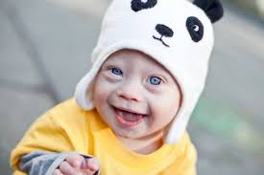

ПОЭТАПНОЕ РАЗВИТИЕ ЭКСПРЕССИВНОЙ РЕЧИ РЕБЕНКА
Новорожденный младенец
- Носите ребенка на руках, не бойтесь избаловать его. Во время ухода за малышом привлекайте его внимание, разговаривайте с ним, пойте песенки, улыбайтесь. Помните, что на этом этапе ребенка привлекает плавная, певучая речь.
- Время кормления – это время общения матери и младенца. Смотрите на малыша, а когда он посмотрит на вас, улыбнитесь ему, скажите что-то ласковое. Идеальным выбором является грудное кормление по требованию, но и кормление из бутылочки, если оно правильно организовано, принесет вам много чудесных минут полной близости с малышом. К концу первого месяца младенец уже реагирует на обращение к нему: перестает плакать и сосредотачивается на взрослом.
От 2-3(4) месяцев
- Привлекайте внимание ребенка к своему лицу. Позовите его, подуйте, поцокайте, дожидаясь его взгляда, дождавшись, улыбнитесь ему. Разговаривайте с малышом, ведите с ним своеобразный диалог. Издавая разные звуки, делайте паузы, давая возможность малышу ответить вам. Будьте внимательны к сигналам ребенка: возможно, он тоже хочет с вами пообщаться. Об этом свидетельствуют его взгляд, улыбка, воркующие звуки. Разговаривая с малышом, пощекочите его, погладьте. Ваша речь и ваша улыбка в сочетании с тактильно-двигательной стимуляцией поможет ребенку улыбнуться именно вам.
- В этом возрасте детям, как и прежде, нравится плавная, певучая речь. Они внимательно вслушиваются в интонацию, еще не понимая смысла речи. Если ребенок отвел взгляд или даже отвернулся – это сигнал того, что он устал и вам нужно сделать перерыв в общении. В этом возрасте очень важна правильная организация кормления.
От 3-4 до 7-8 месяцев
- Играйте с малышом, сидя лицом к лицу. Для этого вы можете использовать специальное сидение с наклонной спинкой (детский шезлонг, автомобильное кресло). Главное, чтобы малышу было комфортно в этом положении, и тогда он с удовольствием поиграет и пообщается с вами. Делайте массаж лица и органов артикуляции (см. книгу для родителей «Малыш с синдромом Дауна», приложение 2, стр. 185–187).
- Используйте сочетание цепочек движений с цепочками слогов: произнося слоги, (например, «ба-ба-ба», «ма-ма-ма»), помогайте ребенку подпрыгивать в такт. Для этого можно посадить его на большой мяч или другую пружинящую поверхность, даже просто к себе на колени. Тормошите малыша: обычно в ответ маленькие начинают смеяться и громко кричать. Имитируйте лепет младенца. Произнося губные звуки и слоги, привлекайте внимание ребенка к своему рту.
- К концу этого этапа наступает время, когда вы должны помочь ребенку связать слово с содержанием – развить понимание речи.

С 9-10 до 12-14 месяцев
- В этом возрасте основное время бодрствования малыш должен проводить на полу. Побуждайте его передвигаться по комнате, привлекая интересными игрушками.
- Разговаривая с малышом, старайтесь быть немногословными. Выделяйте ключевое слово интонацией. Пойте песенки и потешки, сопровождая их жестами.
- Привлекайте внимание ребенка к своему к лицу, произносите слоги с губными звуками: «ба-ба-ба», «ма-ма-ма». Делайте паузы, давая малышу время повторить их за вами.
- Для активизации мышц лица и рта предлагаем вам делать массаж (см. книгу для родителей «Малыш с синдромом Дауна», приложение 2, стр. 185–187). Тормошите ребенка, подкидывайте его, качайте на мяче с одновременным проговариванием лепетных цепочек.
- Введите в игру с ребенком пальчиковые игры. Они будут также стимулировать его речевую активность
- Органы речи и органы, которыми мы пользуемся для приема пищи, – одни и те же, поэтому правильная организация кормления важна для развития речи.
- Ребенок учится говорить, подражая речи взрослого, в том числе движениям губ и языка. Это особенно заметно, если понаблюдать за тем, как внимательно малыш смотрит на лицо матери. Занятия по подражанию движений стимулируют имитационные возможности ребенка. Используйте для этого игры на чередование действий: катайте мяч друг другу, поочередно ударяйте в барабан, сочетая словесные сигналы, жесты и движения. Играйте в потешки с движениями (например, «ладушки»). Используйте для обозначения происходящего жесты, звуки, лепетные слова, звукоподражания (например, машина – «дрррр»/«би-би»; машина едет – др-р-р + жест «руль»). Таким образом, взрослый использует полное слово, жест и «детское слово».
С 12-14 до 18-20 месяцев
- Способствуйте улучшению качества движений, развитию навыков ходьбы, смены поз.
- Полезно составлять списки-таблицы, фиксирующие речевое развитие ребенка. Список № 1 – экспрессивный словарь. В него вносятся все звуки, слоги и звукоподражания, выступающие в роли слов (например, если ребенок использует лексему «ка-ка», вкладывая в нее разный смысл: качели, качаться – «кач-кач», дождик – «кап-кап», ворона – «кар-кар», то это фиксируется как три различных слова). Список № 2 – условное название «Лепетухи». В нем фиксируются все речевые сигналы, не несущие смысловой нагрузки (например, «вавава», «татата» и т. д.). На основании списка 1 и 2 составляется список 3, в который входят те звукосочетания и слова, которые доступны ребенку в артикуляционном отношении. Таким образом, мы сможем расширить словарь малыша за счет перехода от «лепетух» к словам. Анализ второго и третьего списков помогает нам учитывать артикуляционные возможности детей.

От 18–20 до 24–30 месяцев
- После полутора лет игра ребенка становится значительно разнообразнее. Малыш начинает использовать сюжетные игрушки и бытовые предметы: увидев чашку, он подносит ее ко рту, а найдя расческу, прикладывает к голове, давая понять, что он узнает предмет и знает, как его использовать. Такие предметно-игровые действия позже объединятся в игру «дочки-матери», в которой находят отражения события повседневной жизни ребенка: кормим куклу или мишку, купаем, укладываем спать. Появление подобной игры, а также все большее участие ребенка в повседневной деятельности дают новые возможности для развития речи.
- В этот период улучшается понимание ребенком речи. Малыш начинает усваивать сложные просьбы (пойди в комнату и принеси мячик). Он использует речевые высказывания в быту и игре. Появляются двухсловные конструкции («яя бах» – «ляля упала»), а также высказывания, состоящие из двух слов или из слова и жеста.
- Старайтесь, чтобы ваши просьбы и комментарии были немногословны и понятны малышу. Еще раз напомним, что речь взрослого должна быть максимально соотнесенной с происходящим и отражать то, что видит или делает малыш. Что касается собственной речи ребенка, то в этом возрасте, наряду со словами из «нянюшкиного словаря» (лепетные слова – «биби», звукоподражания – «ав-ав»), малыш начинает использовать «взрослые» слова. Опознать их непросто, но если вы будете внимательны к своему малышу, будете ориентироваться на то, к чему относятся его звуки, то вам станет понятно, что «БА» – это «соБАка», а «апопа» – это «автобус».
- Играйте в «повторялки». Для этого повторяйте за малышом все его речевые сигналы (звуки, слоги и звукоподражания). Вначале используйте только те, которые ребенок произносит в данный момент. Например, малыш говорит «да-да-да» – и вы повторяете за ним, а затем он снова повторяет эту цепочку. Получается, что теперь ребенок повторил за вами. Если такая игра ему нравится, вы можете предложить другой звук или слог, который легко дается малышу, например «а-а-а» или «ба-ба-ба». Так ребенок будет постепенно учиться повторять за вами речевые сигналы, а это очень важное умение, от которого зависит, легко ли он будет усваивать новые слова.
- Закрепляйте то новое, что вы услышите от ребенка: слоги, звукоподражания, играющие роль слов. С этой целью создавайте условия для их использования в игре, быту и на специальном занятии. Например, вы знаете, что ребенок умеет говорить «бах!» и «ай-ай-ай», «дррр». Вы можете организовать игру, в которой будут использованы все эти лексемы. «Зайка едет на машине «др-р-р». Он упал «бах!». Зайка плачет «а-а-а». Как жалко зайку «ай-ай-ай».
- Проанализируйте словарь ребенка. Обратите внимание на то, есть ли в нем глаголы. Расширять их количество можно за счет уже имеющихся слов. Например, если у ребенка есть слово «ав» – собака, то можно помочь ему использовать это слово в роли глагола, задав вопрос: «Как лает собака?». Таким же образом можно использовать слова «др-р-р» (машина и едет), «как-кач» (качели и качаться) и т. д.
- Отслеживайте и поощряйте переход от «языка нянь» к словам взрослого лексикона. Будьте внимательны: возможно, у вашего ребенка появляются упрощенные слова. Постарайтесь не пропустить их. Например, если вначале малыш говорил «бах», то теперь он может сказать «упа» или «па», не «ам-ам», а «ку».
- Стимулируйте использование словосочетаний из двух лексических единиц. Например: ляля качается на качелях – «ляля кач-кач».
- Чаще задавайте ребенку не только закрытые, но и открытые вопросы. Закрытый вопрос «Это папа пришел?» предполагает ответы «да» или «нет». Открытый вопрос: «Кто пришел?» предполагает возможность разных ответов (папа, мама, баба, тетя и т. д.)
- Инициируйте общение ребенка со взрослыми и детьми, например: «Попроси у папы мяч!».
- Сделайте «говорильный альбом». В него вставляются картинки или фотографии с изображением предметов и действий, названия которых есть в словаре ребенка.
- Продолжайте использование дополнительных способов развития речи: логопедический массаж, массаж рук, упражнения на развитие дыхания и мелкой моторики.

От 24–30 до 36–40 месяцев
- Этот возраст характеризуется развитием предметного восприятия – умения ребенка видеть и использовать в деятельности свойства и качества предметов. Примером могут служить умение собрать пирамидку (располагая кольца по нарастающей или убывающей величине), опустить фигуру в нужное отверстие (форма). Ребенок с удовольствием играет также в сюжетные и дидактические игры.
- Малыш начинает все активнее общаться со взрослыми и детьми, часто инициирует общение, сопровождая взаимодействие речью.
- Для развития экспрессивной речи:
• стимулируйте речевое внимание и имитацию; продолжайте играть в «повторялки»;
• если у ребенка появились упрощенные слова из взрослого лексикона (не «бах», а «упа» или «па»), поощряйте их произнесение;
• задавайте вопросы «что делает?», «что случилось?», чтобы способствовать появлению слов, обозначающих действие (глаголов), а также словосочетаний из двух слов «ляля бах» – «девочка упала», «ба-ба ди» – «бабушка, иди»;
• рассматривайте и обсуждайте с ребенком «говорильный альбом»;
• поощряйте использование освоенных ребенком слов в быту и игре;
• если ваш малыш занимается с педагогом или логопедом, познакомьте их со списком слов, имеющихся у него.
- Для стимуляции речевой активности вы может по-прежнему использовать массаж органов речи, артикуляционную гимнастику, массаж рук и упражнения на развитие мелкой моторики. К этому возрасту у ребенка обычно сформированы все основные движения, и поэтому работа по развитию крупной моторики главным образом направлена на развитие качества крупных движений.
- Развитие сюжетной и сюжетно-ролевой игры дает дополнительные возможности для использования имеющейся у малыша речи.
- Помните, что и познавательная деятельность стимулирует его речевую активность, ведь ребенок старается всеми доступными способами выразить то, что происходит с ним и вокруг него. Все это – и жесты, и мимика, и интонация – в сочетании со словами помогает вашему малышу поделиться своими мыслями, желаниями и чувствами, что так важно для него, как, впрочем, и для каждого из нас.
* Экспрессивная речь – это собственная речь ребенка; импрессивная речь – понимание обращенных к нему слов.

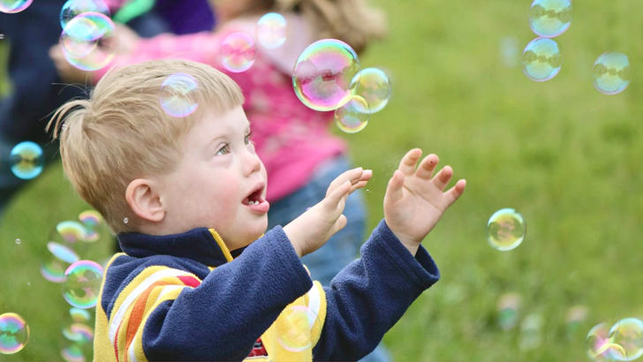

ПРИМЕР РАБОТЫ ПО РАЗВИТИЮ ЭКСПРЕССИВНОЙ РЕЧИ

Шаг I. Побуждаем ребенка использовать уже имеющиеся у него слова.
1. Составьте список имеющихся у ребенка слов и стимулируйте их использование в игре и в быту.

Пример списка № 1
Слова ребенка Смысл слов
Мама Мама
Папа Папа
Баба Бабушка, все женщины
Дядя Все мужчины
Пампа Лампа, свет
А-а-а Собака (ав-ав)
Др-р-р Машина
Сопит Ежик
А-а-а Спать.

2. Беседуйте с ребенком, используя слова из этого списка. Вносите в его лепет конкретный смысл (если малыш говорит «мамама» – должна последовать положительная реакция мамы).
Эмоционально и доброжелательно реагируйте на произнесение ребенком имеющихся у него слов. Когда ваш малыш произносит какое-то слово, постарайтесь понять, что он имел в виду, и отреагируйте на его сообщение. Лучше, если вы повернетесь к ребенку, посмотрите ему в лицо и тем или иным способом подтвердите, что вы его слышите и понимаете. (Например, ребенок принес машинку и говорит: «Би-би». Вы отвечаете: «Да, это машина, она гудит «би-би».) Дети часто просят взрослых назвать тот или иной предмет. Они показывают на него пальцем, сопровождая это каким либо звуком («ммм», «э» и т. д.). Назовите предмет, который заинтересовал ребенка, и ваш диалог можно считать состоявшимся.
3. Задавайте вопросы, стимулирующие использование первых слов.
Предположим, кто-то позвонил в дверь или вы услышали звук открывающейся двери. Спросите: «Кто пришел, кто это?» Если малыш не ответил, назовите сами (папа, баба и т. д.). Еще один пример. Малыш катает машину, вы говорите: «Машина едет «др-р-р», как едет машина?»
Шаг II. Составьте список N 2, в него войдут слоги и слоговые цепочки, не несущие смысла.
Шаг III. Рассмотрите списки 1 и 2, запишите, какие слоги умеет произносить ваш ребенок, и на этом основании составьте список 3, в который войдут новые для него слова.
Пример списка 3
Слово | Как произносит | Как назвать его для ребенка
Барабан | Ба-ба-ба | Ба-ба-ба
Упал | Бах, бабах | Бах/ба
Качаться, качели | Кач-кач | Ка-ка
Дождик | Кап-кап | Ка-ка
Бабочка | Ба-ба-ба | Ба-ба-ба
Гусь | Га-га-га | Га-га-га
Лягушка | Ква-ква | Ва-ва-ва
Дай, Дать? | Дай, дать | Дань
Собака | Авав | Ва-ва-ва
Ворона | Кар-кар | Ка-ка
Спать | Бай-бай | Ба-бай
Взрослый должен использовать в речи полные слова, сопровождая их звукоподражаниями из списков 1 и 3. (Например: «Хочешь покачаться на качелях – «кач-кач»?, «Малышка спит – «бай-бай/а-а-а».)
Шаг IV. Через некоторое время в словаре ребенка будут появляться усеченные и упрощенные слова из «взрослого» лексикона (например, «ба/бака/бабака», что значит «собака»). Чтобы они закрепились, вы должны не пропустить их появление и активно включать в ваше общение с малышом. Одновременно с этим ребенок может одним словом заменять целое сообщение – появляется галофраза (например, увидев молоток, говорит «папа»). Это совсем не значит, что он что-то перепутал, просто он пытается сказать: «Папа стучал этим молотком», – а значит, вы должны расшифровать его сообщение, и тогда малыш почувствует, что его понимают. Стимулируйте в игре и быту использование ребенком двухсловных конструкций: «я-я бах» (Ляля упала), а также высказываний из двух слов или слова и жеста.

Желаем вам успехов!

С уважением Гончарова А.А.(логопед)

